
CIRCOLO ACLI LAMBRATE Via Conte Rosso 5 – 20134 Milano – tel/fax 022157295 email: acli.lambrate@libero.it - www.circoloacli-lambrate.it

giovedi' 14 MAGGIO 2015

ore 19.30
Degustazione di "esperienze lombarde a confronto"
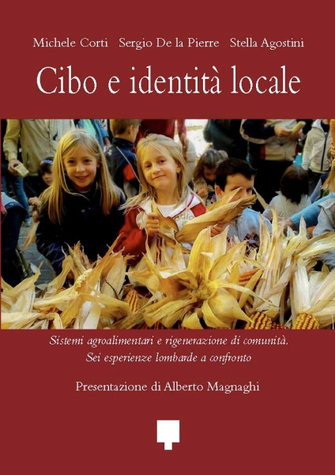
Risotto con l’asparago rosa di Mezzago (Mb) Bitto di Gerola Alta (So) - Stracchino all'antica di Corna Imagna (BG) vino-acqua-caffè


ore 21 presentazione del libro "CIBO E IDENTITA' LOCALI" Sistemi agroalimentari e rigenerazione di comunità.
Sei esperienze lombarde a confronto con la presenza dei tre autori: SERGIO DE LE LA PIERRE MICHELE CORTI STELLA AGOSTINI coordinamento di ANTONIO CARMINATI editore del libro

IL LIBRO

Nulla di quanto è descritto in questo libro esisteva quindici anni fa. Non esisteva più l’asparago rosa di Mezzago (Mb), risorto a nuova vita grazie all’impegno di una cooperativa e di un Comune particolarmente sensibili alla rinascita dell’agricoltura. Non esisteva quasi più il grano saraceno autoctono di Teglio (So), che sta alla base dei famosissimi pizzoccheri, la cui coltivazione è andata ri-estendendosi in tempi recenti; era ormai in forte decadenza il vigneto ,Pusterla/Capretti di Brescia, il più grande vigneto urbano d’Europa, risorto nel 2011 grazie all’impegno rinnovato della sua proprietaria; e a Gandino (Bg) era scomparsa da decenni la produzione del prestigioso mais “spinato”, il più antico della Lombardia, che riprenderà dal 2008 grazie al ritrovamento quasi miracoloso di una sola “spiga” sopravvissuta in una cantina. E a Corna Imagna (Bg) procedeva a stento la produzione, ormai quasi “clandestina”, del tradizionale “stracchino all’antica”, rivitalizzata grazie a una progettualità di rigenerazione comunitaria stimolata in prima persona dal Comune, che ha portato nel 2011 all’“autocostruzione” di una “Casa dello stracchino” da parte degli stessi produttori. A Gerola Alta (So), dove nel 2007 è nata la “Casa del bitto”, una dura resistenza durata vent’anni dei produttori del “bitto storico” contro veri e propri attentati burocratici al metodo tradizionale di produzione si è risolta con una sostanziale vittoria nel 2014. A partire da una ricerca sul campo ampia e approfondita, con approcci scientifici diversi ma convergenti nella comune valorizzazione di sistemi agroalimentari e “patrimoni territoriali” virtuosi, i tre studiosi hanno percorso e analizzato queste esperienze (ormai non più così isolate) come esempi paradigmatici di una rinascita di luoghi della Lombardia non omologati ai modelli dominanti, come esempi di quel nuovo bisogno di “autogoverno” dei territori locali di cui parla Alberto Magnaghi nella presentazione del volume; e di una proiezione verso un futuro sostenibile e innovativo che permea di sé l’esperienza e l’immaginario di soggetti straordinari quanto sconosciuti.

